|  |
| --- |
| 东软集团 |
| 教务在线系统 |
| [键入文档副标题] |

|  |
| --- |
| 蒋波  2016/1/18 |

# 1 引言

## 编制目的

本报告主要是完成教务在线系统的编制，通过编制，了解系统开发的各项工作，完成与测试人员和用户的沟通。

本报告面向详细设计人员、开发人员以及测试人员编写

## 词汇表

## 1.3 参考资料

# 系统开发环境

### 软件开发环境

操作系统：windows XP以上版本

.Net Framework 3.5

SQL Server 2008以上版本

Visual studio 2012以上版本

### 2.1.2

硬件环境：个人PC

# 系统设计思路

## 系统设计模块

按用户等级分为4个模块，分别为管理员模块，老师模块，学生模块以及游客模块

### 管理员模块

1. 管理用户模块：管理员可以对老师、学生目录一览、添加以及删除工作。
2. 管理教学模块：管理员可以对学院、班级、课程、教室以及成绩表来进行统一的安排和规划。
3. 管理公告模块：管理员可以随时发布、取消以及修改公告。

### 学生模块

1. 选课模块：学生可以根据学校的规定和自身的爱好，在学校给出的选择时间内，选择和自身有关的课程。

2）学生明细模块：学生可以在自己登陆教务在线后，查询自己相关的课程，以及浏览自己的成绩表，在个人信息栏中，可以随时查看自己的信息，并且修改自己的密码。

### 3.1.3 老师模块

1）成绩录入模块：老师可以在随时查看学生的信息，并且在考试过后对学生的成绩进行录入和修改。

2）教师明细模块：老师可以查看自己的课表，以及个人的信息，并对自己的密码进行修改。

### 3.1.4 游客模块

游客登录进入教务在线后，可以查看学校的各项信息，学校的公告以及查看各个学院的风情等等

## 数据库设计

根据系统功能需求的要求以及功能模块的划分，对于系统用户信息数据库，可以列出一些数据项和数据结构，构成十三张表。（详情在下方的数据库设计中）

## 系统详细设计

### 3.3.1 学生信息管理：教务人员通过学生信息管理模块来管理学生信息，如进行学生信息的添加、修改、删除等。在进行信息的添加时，首先在新的窗口进行学生信息的录入，在保存的时候要进行学生学号是否有重复的检查，如果添加的学生编号有重复就要对用户进行提示。只有在不重复的情况下才能进行信息的添加。在进行信息的删除时，要首先打开提示窗口让用户确认是否要删除，只有在用户确认的情况下才能进行信息的删除。在进行信息的修改时，要根据用户选定的学生进行修改，即列出用户选定的学生的所有信息，在这个基础上进行学生信息的修改

### 3.3.2 教师信息管理：教务工作人员通过此模块来管理教师信息，包括教师信息的添加、修改、删除等。在进行信息的添加时候，打开新的窗口进行教师信息的记入，在保存的时候要进行教师编号是否重复的检验，如果添加的教师编号重复要对用户进行提示，只有在不重复的情况下才能进行信息的添加。在进行信息的删除时，要首先打开提示窗口让用户确认是否删除，只有在用户确认后才能够进行信息的删除。在进行信息的修改时，要能够根据用户选定的教师项进行修改，即列出用户选定的教师的所有信息，在这个基础上进行教师信息的修改。

3.3.3 综合信息查询：通过该模块可以查询教务处所需要的各种信息。例如：学生信息查询提供了包括学生学号，姓名，所在班级，班主任名字和宿舍等信息，学生信息进行查询的各种查询信息条件，用户可以根据单个的查询条件活着它们的组合来进行查询。同时，在查询的时候还提供了进行模糊查询的功能，模块能够利用读者输入的非完整的查询条件进行查询，这样更加方便了用户的查询管理，综合查询模块包括了学生信息查询，教师信息查询，班级信息查询，院系信息查询，课程细腻系查询和成绩查询等各种功能查询。

# 功能模块设计

## 登录界面

### 功能说明：用户输入正确的用户名和密码，选择对应的身份，即可登录到自己的界面

## 4.1.2类图，方法设计

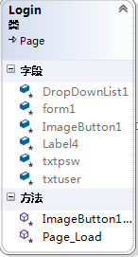

## 修改密码

### 功能说明：登入到教务在线后，点击查看自己的个人信息，即可修改自己的登录密码。

### 类图，方法设计

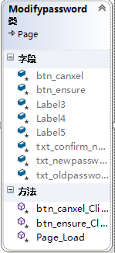

## 4.3添加公告

### 4.3.1功能说明：管理员成功登录后，可以在公告主页修改公告。

### 4.3.2类图，方法

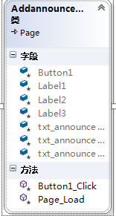

## 4.4 班级管理

### 4.4.1 功能说明：管理员登录教务在线，可以对班级信息进行修改和添加。

### 4.4.2 类图，方法

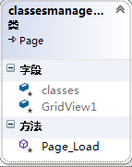

## 4.5 课程管理

### 4.5.1 功能说明：对课程的信息进行修改，包括添加课程类型

### 4.5.2方法，类图

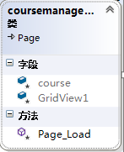

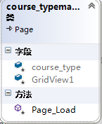

## 4.6 人员管理

### 4.6.1 功能说明：管理员对老师，管理员对学生各项信息的修改，添加以及删除。

### 4.6.2 方法，类图

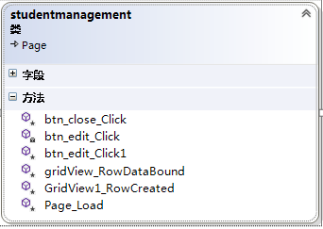

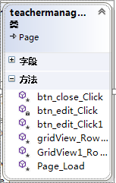

# 数据库设计

## 功能说明：对数据库设计中涉及到的各种项目，如数据项、记录、表、数据库等建立数据字典，以说明它们的标识符、同义名及有关信息，并说明对此数据字典设计的基本考虑，如有单独数据库设计文档，此处标明文件名和存储位置即可。

## 数据表设计

### 表名 admin（管理员的相关信息）

|  |  |  |
| --- | --- | --- |
| 列名 | 数据类型 | 是否允许为空 |
| admin_id | varchar(50) |  |
| admin_password | varchar(50) |  |
|  |  |  |

### 表名：announcement（发布，修改公告信息）

|  |  |  |
| --- | --- | --- |
| 列名 | 数据类型 | 是否允许为空 |
| announcement_id | int |  |
| announcement_content | text |  |
| announcement_title | varchar(1024) |  |
| announcement_attachment | varchar(1024) | 允许 |
| announcement_time | varchar(50) |  |
|  |  |  |

### 表名：choose_course(选课的相关信息)

|  |  |  |
| --- | --- | --- |
| 列名 | 数据类型 | 是否允许为空 |
| student_id | varchar(50) |  |
| course_id | varchar(50) |  |
| course_score | int | 允许 |

### 表名：classes（班级的相关信息）

|  |  |  |
| --- | --- | --- |
| 列名 | 数据类型 | 允许空值 |
| class_id | varchar(50) |  |
| grade_id | varchar(50) |  |
| major_id | varchar(50) |  |
| class_name | varchar(50) |  |

### 表名：classroom（教室的相关信息）

|  |  |  |
| --- | --- | --- |
| 列名 | 数据类型 | 允许空值 |
| classroom_id | varchar(50) |  |
| classroom_name | varchar(50) |  |

### 表名：course（课程的相关信息）

|  |  |  |
| --- | --- | --- |
| 列名 | 数据类型 | 允许空值 |
| course_id | varchar(50) |  |
| classroom_id | varchar(50) |  |
| course_type_id | varchar(50) |  |
| major_id | varchar(50) |  |
| course_name | varchar(50) |  |
| course_time | varchar(50) | 允许 |
| grade_id | varchar(50) |  |

### 5.2.7表名：course_type（课程类型）

|  |  |  |
| --- | --- | --- |
| 列名 | 数据类型 | 允许空值 |
| course_type_id | varchar(50) |  |
| course_type_name | varchar(50) |  |

### 表名：grade（年级）

|  |  |  |
| --- | --- | --- |
| 列名 | 数据类型 | 允许空值 |
| grade_id | varchar(50) |  |
| grade_name | varchar(50) |  |

### 表名：major（专业相关的信息）

|  |  |  |
| --- | --- | --- |
| 列名 | 数据类型 | 允许空值 |
| major_id | varchar(50) |  |
| major_name | varchar(50) |  |

### 表名：school_information（学校的相关信息）

|  |  |  |
| --- | --- | --- |
| 列名 | 数据类型 | 允许空值 |
| school_information_id | varchar(50) |  |
| school_information_name | varchar(50) |  |

### 表名 student（学生相关的信息）

|  |  |  |  |  |  |
| --- | --- | --- | --- | --- | --- |
| 列名 | 数据类型 | 允许为空 | 列名 | 数据类型 | 允许为空 |
| student_id | varchar(50) |  | **student_sex** | Bit |  |
| grade_id | varchar(50) |  | **student_tel** | varchar(50) |  |
| class_id | varchar(50) |  | **student_places** | varchar(20) |  |
| major_id | varchar(50) |  | **student_password** | varchar(50) |  |
| student_name | varchar(50) |  |  |  |  |

### 表名 teacher（教师相关的信息）

|  |  |  |
| --- | --- | --- |
| 列名 | 数据类型 | 允许空值 |
| teacher_id | varchar(50) |  |
| teacher_position_id | varchar(50) |  |
| major_id | varchar(50) |  |
| teacher_name | varchar(50) |  |
| teacher_sex | Bit |  |
| teacher_tel | varchar(50) |  |
| teacher_password | varchar(50) |  |

### 表名teacher_course(老师和课程的相关联项)

|  |  |  |
| --- | --- | --- |
| 列名 | 数据类型 | 允许空值 |
| teacher_id | varchar(50) |  |
| course_id | varchar(50) |  |

### 5.2.13表名：teacher_position(老师的职称)

|  |  |  |
| --- | --- | --- |
| 列名 | 数据类型 | 允许空值 |
| teacher_position_id | varchar(50) |  |
| teacher_position_name | varchar(20) |  |
|  |  |  |

# 视图设计

## 登录界面

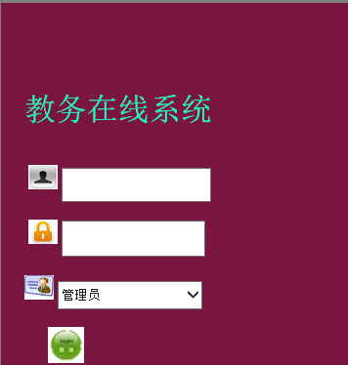

## 首页

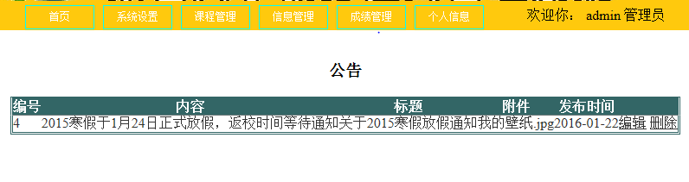

## 发布公告

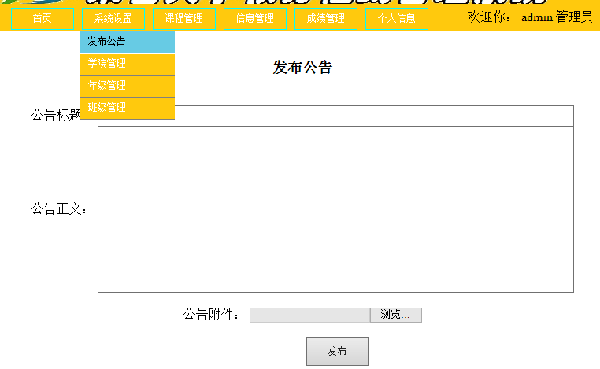

## 学院管理

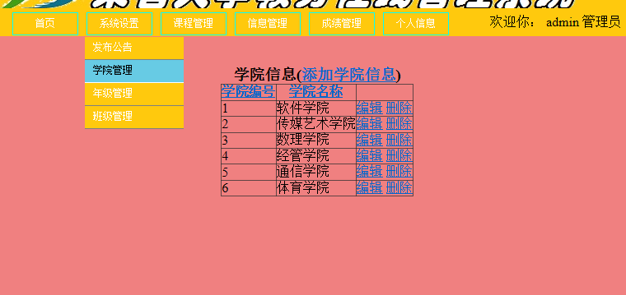

## 6.5年级信息

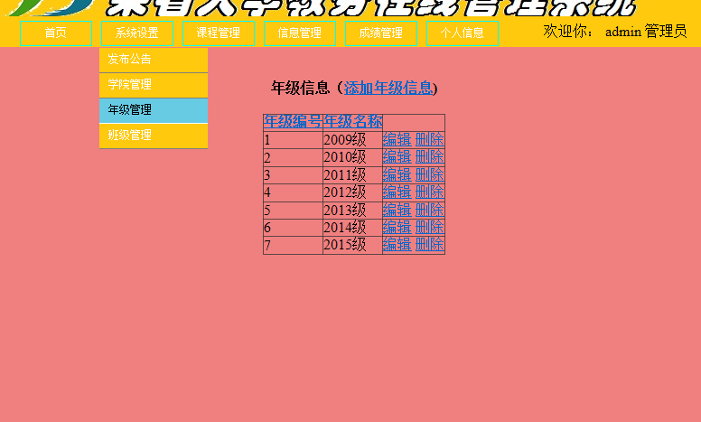

## 6.6班级管理

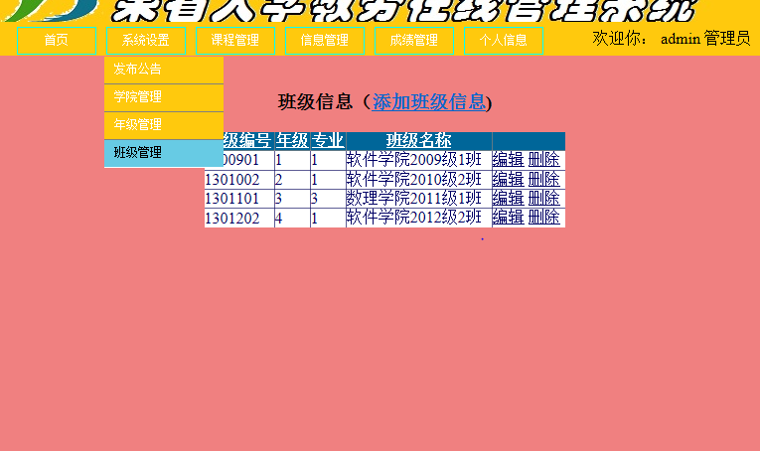

## 6.7 课程管理

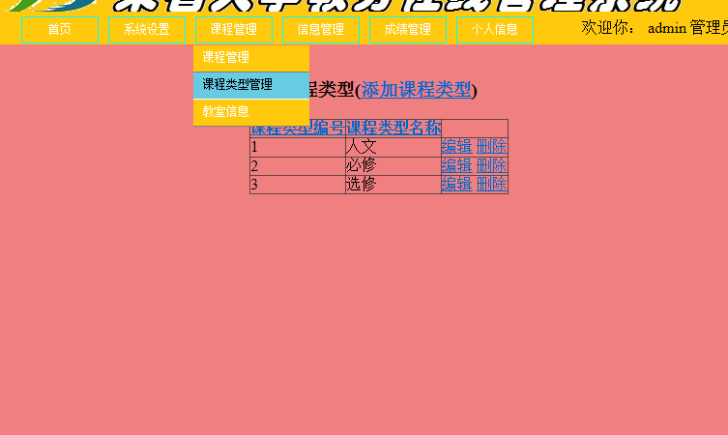

## 6.8信息管理

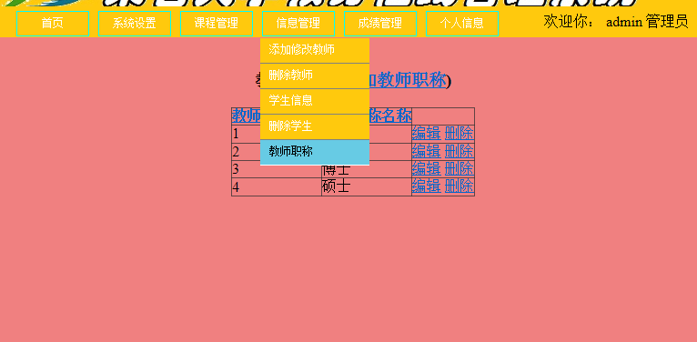

## 6.9成绩管理

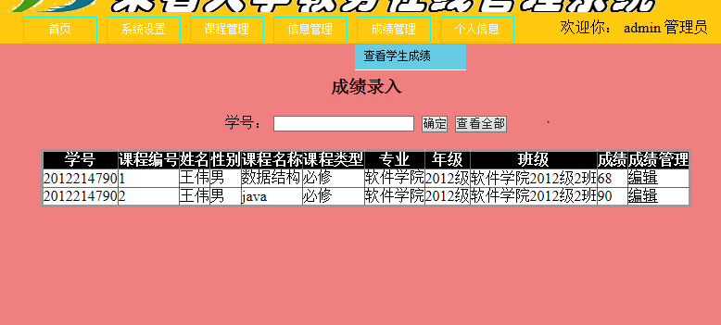

## 6.10 修改密码

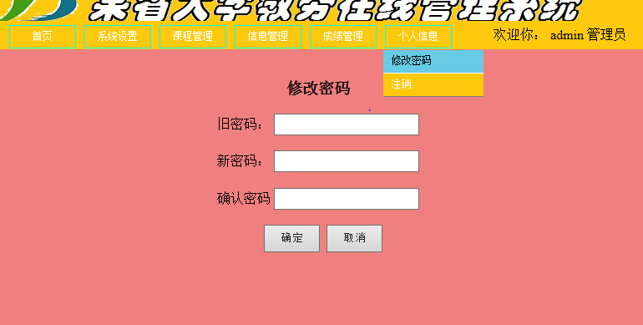

## 6.11 查看授课

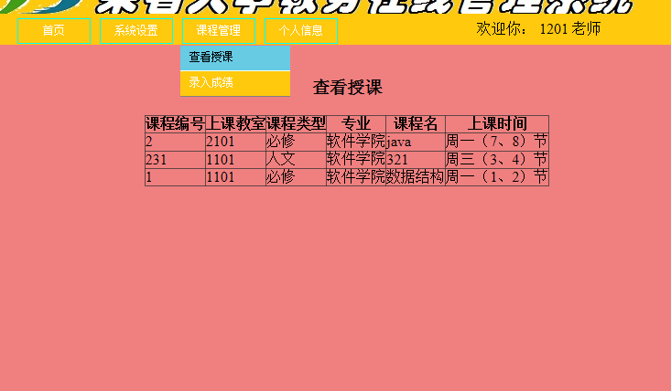

## 6.12 录入成绩

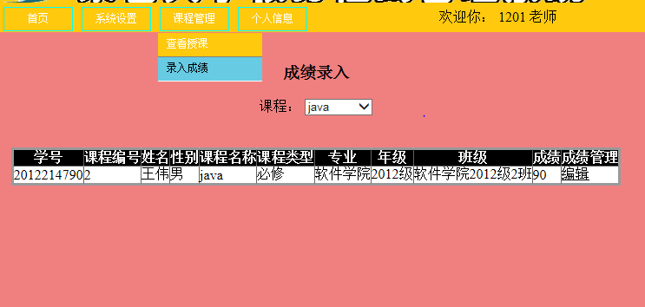

## 6.13选课

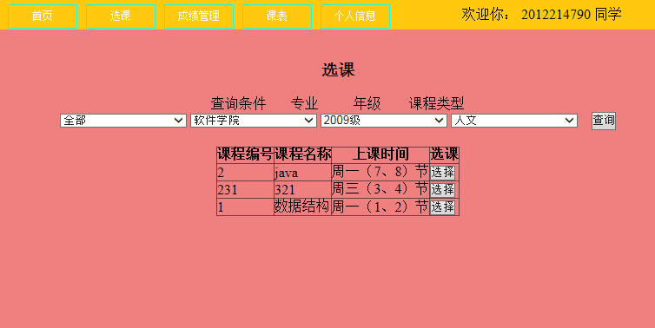

## 6.14查询已选课程

